GRUPA ,,ŻYRAFKI” Środa 15 .IV. 2020 r.
Temat ,,Pracowita ptasia wiosna ”
Zadania:
1.Na początek posłuchaj śpiewu ptaków , zastanów się, może umiesz nazwać usłyszane ptaki, powodzenia
Link do odgłosów:
https://www.youtube.com/watch?v=W5ACbMU15R4

2. A teraz posłuchajc opowiadania Hanny Zdzitowieckiej ,,Gdzie budować gniazdo”?
– Nie ma to jak głęboka dziupla! Trudno o lepsze i bezpieczniejsze mieszkanie dla dzieci –
powiedział dzięcioł.
– Kto to widział, żeby chować dzieci w mroku, bez odrobiny słońca – oburzył się skowronek.– O, nie! Gniazdko powinno być usłane na ziemi, w bruździe, pomiędzy zielonym, młodym zbożem. Tu dzieci znajdą od razu pożywienie, tu skryją się w gąszczu…
– Gniazdo nie może być zrobione z kilku trawek. Powinno być ulepione porządnie z gliny,pod okapem, żeby deszcz dzieci nie zmoczył. O, na przykład nad wrotami stajni czy obory –świergotała jaskółka.
– Sit, sit – powiedział cichutko remiz. – Nie zgadzam się z wami. Gniazdko w dziupli? Na ziemi? Z twardej gliny i przylepione na ścianie? O, nie! Spójrzcie na moje gniazdko utkane z najdelikatniejszych puchów i zawieszone na wiotkich gałązkach nad wodą! Najlżejszy wiaterek buja nim jak kołyską...
– Ćwirk! Nie rozumiem waszych kłótni – zaćwierkał stary wróbel.

– Ten uważa, że najbezpieczniej w dziupli, tamtemu w bruździe łatwo szukać ukrytych w ziemi owadów. Ba, są nawet ptaki budujące gniazda tylko w norkach, w ziemi albo wprost na wodzie… Ja tam nie jestem wybredny w wyborze miejsca na gniazdo. Miałem już ich wiele w swoim życiu. Jedno zbudowałem ze słomy na starej lipie, drugie – pod rynną, trzecie... hm...trzecie po prostu zająłem jaskółkom, a czwarte – szpakom. Owszem, dobrze się czułem w ich budce, tylko mnie stamtąd wyproszono dość niegrzecznie. Obraziłem się więc i teraz mieszkam kątem u bociana. W gałęziach, które poznosił na gniazdo, miejsca mam dosyć, a bociany wogóle nie żałują mi tego kącika.

3. Rozmowa na temat opowiadania :

− Jakie ptaki rozmawiały o swoich gniazdach?
− Jak wyglądały gniazda tych ptaków?
- Z czego ptaki mogą robić gniazda?
− Jakie gniazdo zachwalał dzięcioł , skowronek , a jakie jaskółka i remiz?
− Co powiedział wróbel na temat gniazd?

4. Zobacz oto kilka przykładów ptasich gniazd….może uda Ci się znaleźć inne w książkach , czy albumach domowych…sprawdź

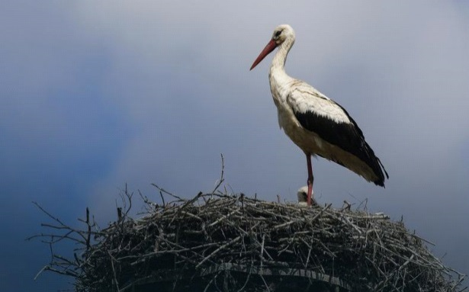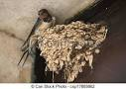

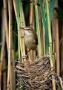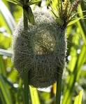

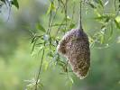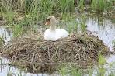

5 .Zabawa „Ptaki do gniazd”

Rodzic rozkłada w wyznaczonym miejscu pokoju poduszki lub kartki – będą to ptasie gniazda. Dziecko jest ptakiem, porusza się między krążkami – gniazdami, macha skrzydełkami- ręce, wydaje odgłosy ( nawiązanie do filmu ) Kiedy usłyszy mocne klaśnięcie/ tupiecie , jak najszybciej przykuca i zajmuje miejsce w najbliższym gnieździe. Dwa klaśnięcia/ tupnięcia - to sygnał do ponownego poruszania się.
6. PRACA Z KSIĄŻKĄ str. 25
1.- opowiadanie w kolejności obrazków historyjki, podpisanie kolejności obrazków cyframi lub kropkami
- wzbogacenie wiadomości na temat wyglądu i zwyczajów bociana,
- rozwijanie myślenia przyczynowo- skutkowego., co było na początku, a co potem
2. - policz bociany wg polecenia
- pokoloruj je kredkami zgodnie z faktycznym wyglądem

7. Zabawa ruchowo- zręcznościowa ,, Przenosimy jajko”
- Potrzebujemy małą łyżeczkę od herbaty i mały klocek – czyli jajko .
Łyżkę z umieszczonym na niej klockiem przytrzymujemy zaciśniętymi ustami i staramy się spokojnie pokonać wyznaczoną drogę np. wzdłuż pokoju.

- Potrzebujemy dużą łyżkę i większy klocek lub małą piłeczkę pingpongową.
Wyznaczamy za pomocą sznurka/ skakanki… drogę przejścia, układamy piłeczkę / klocek na łyżce z wyciągniętą ręką do przodu przejdź po wyznaczonej drodze. Możesz unosić do góry nogi – naśladując bociana, ale uważaj aby piłeczka - jajko nie wypadła z łyżki.

ZADANIE DLA CHĘTNYCH
- Zabawy konstrukcyjne. Budowanie budek lęgowych/ gniazd dla ptaków. Można pochwalić się zdjęciami

Pozdrawiam serdecznie i dziękuję za dzisiejsze spotkanie. p.Gosia
*Bardzo proszę, jeśli mogą Państwo w wolnych chwilach uzupełnić z dzieckiem w książce ćwiczenia z przerabianych podczas KSZTAŁCENIA NA ODLEGŁOŚĆ zadań ze stron
22-24 WIOSNA
29- 32 WIELKANOC
Będę Państwu wdzięczna. Dziękuję!

